ЧЕЛЯБИНСКАЯ ОБЛАСТЬ

АДМИНИСТРАЦИЯ
ЗЛАТОУСТОВСКОГО ГОРОДСКОГО ОКРУГА
РАСПОРЯЖЕНИЕ

14.07.2025 г. | № | 2275-р/АДМ
г.Златоуст
О внесении изменений
в распоряжение Администрации Златоустовского городского округа от30.11.2022 г. № 3457-р/АДМ
«О назначении ответственного»

В целях уточнения правового акта в связи с кадровыми изменениями
в Администрации Златоустовского городского округа:
1. В распоряжение Администрации Златоустовского городского округа
от 30.11.2022 г. № 3457-р/АДМ «О назначении ответственного» внести следующие изменения:
1) пункт 2 изложить в следующей редакции:
«2. Определить день приёма обращений граждан на «прямую линию» каждую среду с 14 до 17 часов по телефону 8(3513) 671892.»;
2) пункт 3 изложить в следующей редакции:
«3. Назначить ответственным за приём обращений граждан на «прямую линию» начальника Организационного управления Администрации Златоустовского городского округа Ермакова К.Н.».
2. Пресс-службе Администрации Златоустовского городского округа (Семёнова А.Г.) разместить настоящее распоряжение на официальном сайте Златоустовского городского округа в сети «Интернет».
3. Организацию выполнения настоящего распоряжения возложить
на начальника Организационного управления Администрации Златоустовского городского округа Ермакова К.Н.
4. Контроль за выполнением настоящего распоряжения возложить
на заместителя Главы Златоустовского городского округа по общим вопросамДьячкова А.А.
Исполняющий обязанности Главы Златоустовского городского округа | 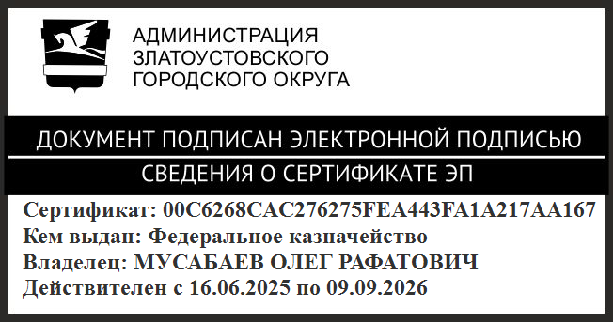 | О.Р. Мусабаев

